学校代码： | 10264
研究生学号：

上 海 海 洋 大 学
博/硕士学位论文

题 目：
英文题目：
研究方向：
姓 名：
指导教师：

二O 年 月 日

上海海洋大学 博/硕士学位论文
答辩委员会成员名单

姓名 | 工作单位 | 职称 | 备注
 |  |  | 主席
 |  |  | 委员
 |  |  | 委员
 |  |  | 委员
 |  |  | 委员
 |  |  | 委员
 |  |  | 委员
 |  |  | 秘书
答辩地点 |  | 答辩日期

缢蛏补体C3基因特征及溶血功能初步研究
页眉：2.0cm，五号宋体，居中
中文三号黑体，英文三号Times New Romen，居中
（空一行）
摘 要
三号黑体，居中，字间空两格
（空一行）
缢蛏是我国主要的海水养殖贝类。贝类缺乏后天获得性特异免疫，先天免疫是唯一的抵御屏障。补体作为最重要的先天免疫系统之一，在抵御疾病的过程中扮演着重要的角色。目前针对贝类补体 C3 及其亚型的序列和结构研究最为常见，功能方面几乎未见报道。本文对缢蛏补体 C3 三个亚型基因的结构、表达和溶血反应进行了研究。
每段开头空两格
……
中文小四号宋体，英文小四号Times New Romen，硕士学位论文1500字左右，博士学位论文3000字左右
……
……
每一关键词之间用中文逗号分开，最后一个关键词不打标点符号
（空一行）
关键词3-6个
关键词：缢蛏，补体 C3，溶血反应，补体系统，激活途径
小四号黑体
中文小四号宋体，英文小四号Times New Romen

写作规范：
中文摘要应该将学位论文的内容要点简短明了地表达出来，应该包括论文中的基本信息，体现科研工作的核心思想。摘要内容应涉及本项科研工作的目的和意义、研究方法、研究成果、结论及意义，注意突出学位论文中具有创新性的成果和新见解的部分。硕士学位论文摘要1500 字左右，博士学位论文摘要3000 字左右，关键词3-6 个。
论文题目为三号黑体字，可分成1 或2 行居中打印；论文题目下空一行居中打印“摘要”二字（三号黑体），字间空两格（一个汉字）；“摘要”二字下空一行打印摘要内容，每段开头空二格（小四号宋体）。摘要内容后下空一行空两格打印“关键词”三字（小四号黑体），其后为关键词（小四号宋体），每一关键词之间用逗号分开，最后一个关键词不打标点符号。

页脚：2.0cm；中英文摘要用罗马数字（I、II、III…）单独编排，五号Times New Roman，居中

Research on Characterization and Preliminary Hemolysis Function of Complement Component 3 in Sinonovacula Constricta
三号 Times New Roman，加粗，居中，单词首字母大写
ABSTRACT
三号 Times New Roman
（空一行）
Razor clam (S. constricta) is an important economic shellfish in China. Mollusk only can resist antigen with innate immune system. The complement system, as one of the innate immune system, plays a crucial role in process of resistance antigen. To date, the study of complement C3 in mollusk focused on sequence and structure analysis. In this paper, three C3 genes of razor clam (ScC3, ScC3-2, ScC3-3) had been obtained and analysed on gene structure, mRNA expression, and hemolysis function.
小四号Times New Roman
每段开头留四个字符空格
……
……
关键词首写字母小写，专有名词除外
空两字符
（空一行）
KEY WORDS: Sinvnovacula constricta, complement component C3, hemolysis, complement system, complement pathway
每一关键词之间用英文逗号分开，最后一个关键词不打标点符号

写作规范：
英文摘要的内容应与中文摘要基本对应。论文英文题目(单词首字母大写)居中打印(三号Times New Roman加粗字体)，居中打印“ABSTRACT” （三号Times New Roman字体），空一行打印英文摘要内容及关键词（小四号Times New Roman字体），摘要内容每段开头留四个字符空格。英文摘要内容后下换行打印“KEY WORDS”，空二字符后关键词小写，每一关键词之间用逗号分开，最后一个关键词后不打标点符号。
英文输入法下，专有名词字体为倾斜，输入任何标点符号时，标点后要加一空格，再输入其他英文字母。

（此处设置：布局-分隔符-下一页）

目 录
三号黑体，居中，两字间空两格

（空两行）
引言 1
第1章 海洋无脊椎动物补体系统研究进展 2
1.1海洋无脊椎动物补体成分分析及功能研究 2
1.1.1 C1q 2
1.1.2 MBL 和 Ficolin 3
1.2 海洋无脊椎动物补体激活途径的研究 3
1.3海洋无脊椎动物中的补体系统进化研究 3
第 2 章 缢蛏补体 C3 基因 cDNA 序列特征和进化分析 5
2.1 材料和方法 5
2.1.1 材料 5
第 3 章 缢蛏补体 C3 基因的组织、发育和免疫应答分析 6
小结 8
参考文献 9
附录 9
致谢 13
中文小四号宋体，英文小四号Times New Roman

写作规范：
目录应将引言及正文的章节标题依次排列，标题应该简明扼要。
“目录”二字居中打印（三号黑体，两字间空两格）；下空两行为引言、章、节、小节及其开始页码，如：第一章、1.1、1.1.1依次标出，章、节、小节与页码之间用“．．．．．．”连接（中文小四号宋体，英文小四号Times New Roman字体）。

引 言
一级标题，中文三号黑体，两字间空两格，居中
（空一行）
缢蛏隶属于软体动物门、瓣鳃纲、真瓣鳃目、竹蛏科、缢蛏属，主要分布在太平洋东岸的日本、中国、朝鲜和越南等沿海。在我国与蛤仔、泥蚶和牡蛎一起，有四大滩涂贝类的美称。缢蛏为主的蛏类养殖是我国第四大海水养殖贝类，近五年养殖产量稳定在 70 万吨左右^{[1]}。缢蛏养殖周期短、生长快、肉味鲜美、营养丰富，是我国群众喜爱的海产品。
中文小四号宋体，英文小四号Times New Roman
……

写作规范：
引言应包括本研究领域的国内外现状；本论文所要解决的问题；本研究在经济建设、科技进步和社会发展等方面的实际价值与理论意义。
“引言”二字居中打印（三号黑体，两字间空两格）；空一行打印引言内容（小四号宋体）。

页脚：2.0cm；引言至全文结束用阿拉伯数字（1，2，3…）连续编排，五号Times New Roman，居中

第1章 海洋无脊椎动物补体系统研究进展
一级标题，中文三号黑体，英文三号Times New Roman，居中
无脊椎动物缺乏真正的抗体和特异性的免疫细胞，机体防御反应依靠非特异性的先天免疫^{[8]}。补体在体液免疫中发挥着重要作用，是连接先天免疫和适应性免疫的枢纽^{[9]}。在昆虫和线虫等陆生原口类无脊椎动物中大部分的补体成分没有被发现，无脊椎动物补体的研究绝大多数以海洋无脊椎动物为对象^{[10]}，主要集中在脊索动物、节肢动物、棘皮动物、刺胞动物和软体动物。近年来，补体作为先天免疫的重要组成部分，以及与抗体多个水平上发生相互作用的特殊角色，其在海洋无脊椎动物病害防治和免疫机制的研究中不断被重视。海洋无脊椎动物补体的研究起步较晚，多处于相关成分基因的克隆、蛋白质结构的分析、单一成分功能的描述、途径的初步探索和进化演变分析。
中文小四号宋体，英文小四号Times New Roman

1.1海洋无脊椎动物补体成分分析及功能研究
二级标题，四号黑体
基于参与途径的不同，补体成分在哺乳动物中可以分成 4 类：（1）固有成分：主要包括 C1 复合体（C1q、C1r 和 C1s）、C2-9、B 因子、D 因子、P 因子、甘露糖结合型凝集素（MBL）、Ficolin和甘露糖结合型凝集素关联丝氨酸蛋白酶 （MASP）；（2）调控分子：主要包括 C1 抑制物、I 因子、H 因子、C4 结合蛋白和膜辅助蛋白等；（3）补体受体：主要包括 CR1-5、C1q 受体、C2a/C4a 受体、H 因子受体和不同片段的 C3 和 C5 受体等；4)活性片段：主要包括 C3a、C4a 和C5a 等以及这些活性片段的进一步分解产物^{[7, 11]}。
……
中文小四号宋体，英文小四号Times New Roman
……
……
……
三级标题，小四号黑体

1.1.1 C1q
C1q 蛋白分子在文昌鱼（Branchiostoma belcheri）^{[14]}、玻璃海鞘（Ciona intestinalis）^{[15]}、紫海胆（Strongylocentrotus purpuratus）^{[16]}、霸王莲花青螺（Lottia gigantean）^{[17]}、海蠕虫（Capitella teleta）^{[17]}、佛罗里达海牛（Trichechus manatus latirostris）^{[18]}、栉孔扇贝（Chlamys farreri）^{[19]}、海湾扇贝（Argopecten irradias）^{[20]}、紫贻贝（Mytilus galloprovincialis）^{[21]}、文蛤（Meretrix meretrix）^{[22]}、近江牡蛎（Crassostrea ariakensis）^{[23]}和堡礁海绵（Amphimedon queenslandica）^{[24]}等海洋无脊椎动物中被报道。研究发现作为补体经典途径的启动分子 Clq，在海洋无脊椎动物中存在大量的含有 Clq 结构域的 ClqDC 分子^{[25]}。在长牡蛎（Crassostrea gigas）中发现了321个亚型^{[26]}。
……

1.1.2 MBL 和 Ficolin
海洋无脊椎动物中 MBL 蛋白分子在文昌鱼^{[30]}和玻璃海鞘^{[31]}中被发现并存在数量较多的亚型。ficolin 蛋白分子在文昌鱼^{[32]}、真海鞘（Halocynthia roretai）^{[33]}、玻璃海鞘^{[31]}、紫海胆^{[16]}、长牡蛎^{[34]}和堡礁海绵^{[24]}等海洋无脊椎动物中都有发现，与 MBL 不同的是亚型数量有所减少。……

1.2 海洋无脊椎动物补体激活途径的研究
海洋无脊椎动物补体激活途径的研究目前处于初步分析和假说阶段。近年来，无脊椎动物的补体激活途径在一些代表物种上逐步开始了相应的研究。由于脊索动物存在真正意义上的 MASP 基因，NONAKA 等[59]研究了海鞘的补体激活途径后认为其存在凝集素激活途径。……

1.3海洋无脊椎动物中的补体系统进化研究
补体系统中的大多数成分有着特征性的结构域及其组合形式，可以利用基因的结构分析研究补体系统的起源与进化。C3是被认为最早出现的补体分子，其在无脊椎动物中的结构被证实和高等动物 C3分子高度同源^{[56]} ……
……

写作规范：
正文是论文的主体，一般由标题、文字叙述、图、表格和公式等五个部分构成。写作形式可因科研项目的性质不同而变化，一般可包括理论分析、计算方法、实验装置和测试方法，经过整理加工的实验结果和分析讨论，与理论计算结果的比较以及本研究方法与已有研究方法的比较。
正文（小四号宋体），每章标题居中（三号黑体），“章”下为“节”以四号黑体左起打印；“节”下为“小节”，以小四号黑体左起打印。
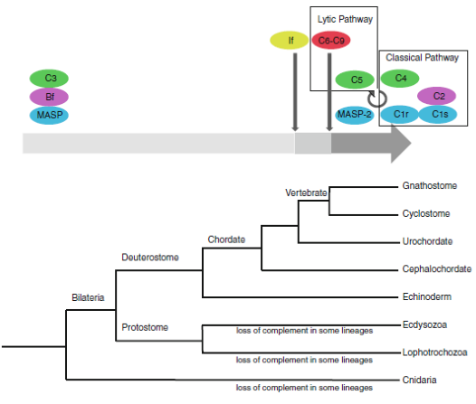
图1-1. 补体系统的进化^{[60]}
图号按章顺序编号，如图1-1为第1章第1图；中文：五号楷体，英文：五号Times New Roman
Fig1-1. The evolution of complement system

第 2 章 缢蛏补体 C3 基因 cDNA 序列特征和进化分析
C3 基因的结构和进化是补体研究中重要的一个方面[69]。深入对比分析 cDNA的结构域有利于研究基因功能的保守性和特异性，有利于研究基因的进化，有利于阐明亚型之间的异同。针对 3 个缢蛏补体 C3 cDNA 序列进行了的验证和克隆以及结构和进化分析，以期更全面的阐释缢蛏补体 C3 及其亚型之间的异同。……

2.1 材料和方法

2.1.1 材料
2.1.1.1 实验缢蛏
实验所用缢蛏为2015年3月购买于上海市浦东新区临港新城果园镇集贸市场。随机选取12只体态完整健康的1龄缢蛏，测量其壳长 (5.3±0.2 cm) 和体重(9±0.4g)。购买缢蛏于实验室条件下（25-27℃，20‰盐度）暂养一周。解剖每个体缢蛏取肝脏（liver）、 鳃（gills）、斧足（foot）、血淋巴（hemolymph）、外套膜（mantle）、性腺（gonad）和水管（siphon）立即置于液氮保存。保存的组织样品用于RNA 提取。
……

第 3 章 缢蛏补体 C3 基因的组织、发育和免疫应答分析
荧光定量分析是描述基因基本信息和基本功能的常用方法。定位缢蛏 C3 基因表达模式和描述其基本功能，可以全面的了解缢蛏 C3 基因的基本特征。
……

表3-1 缢蛏三个C3荧光定量引物设计
表号按章顺序编号，如图3-1为第3章第1图；中文：五号楷体，英文：五号Times New Roman
Tab.3-1 Primer design for three C3 cDNA RT-PCR in Sinonovacula constricta
引物名称 | 引物序列 | 引物扩增内容
primer | sequence(5'-3') | comment
ScC3-3-F4 | CGGAATTTAACAACCCTGCT | ScC3-3 荧光定量  表中内容，中文：五号宋体，英文：五号Times New Roman  若有单位，需按规定的符号标注单位
ScC3-3-R4 | TTAGGATCGCTCGGACTTCT
ScC3-F5 | ACTAGCGGCACCAAGTTTCT | ScC3 荧光定量
ScC3-R6 | TGGACAAAGATTCTGCAAGC | ScC3 荧光定量
ScC3-2-F5 | GGTTGTCAAGACCTGGGAGT | ScC3-2 荧光定量
ScC3-2-R5 | ATCAGTGGTCGAACTGTGGA | ScC3-2 荧光定量
18S-F | TCGGTTCTATTGCGTTGGTTTT | 荧光定量内参
18S-R | CAGTTGGCATCGTTTATGGTCA | 荧光定量内参
……

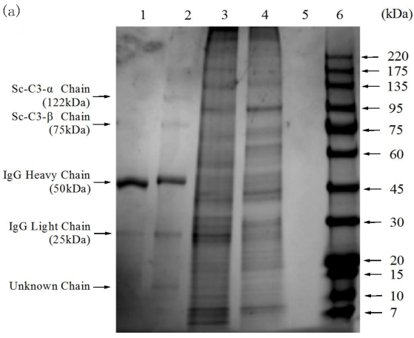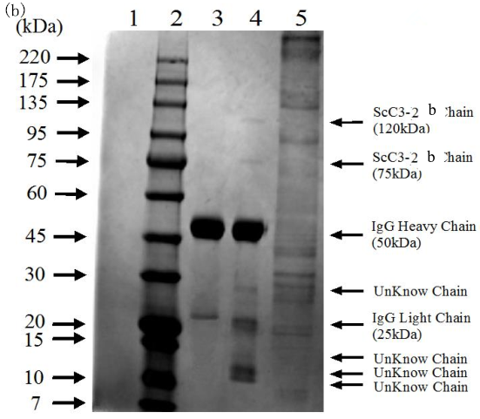

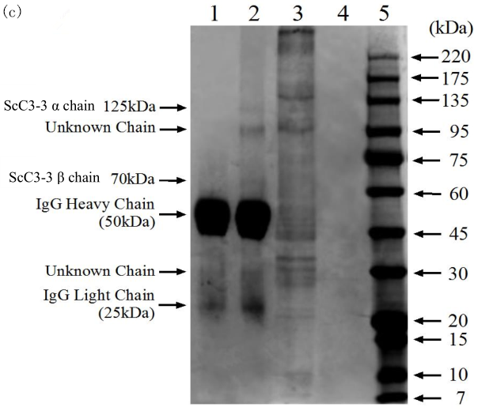
图中含有几个不同部分，应按英文小写字母顺序编号，如（a）、（b），分图号应标注在分图的左上角
图3-2 抗体 IP 分析蛋白凝胶电泳图。图(a)-(c) 分别为 ScC3、ScC3-2 和 ScC3-3。10 μL 样品每胶孔用于进行蛋白凝胶电泳。ScC3 IP 图中 1-6 依次为：ScC3抗体、IP 产物、经100℃水浴 5min 的缢蛏血清、新鲜缢蛏血清、TBS清洗缓冲液、蛋白marker。ScC3-2 IP 图中 1-5 依次为：TBS 清洗缓冲液、蛋白 marker 、ScC3-2 抗体、IP 产物、经 100℃水浴 5min 的缢蛏血清。ScC3-3 IP 图中 1-5 依次为：ScC3 抗体、IP 产物、经 100℃水浴 5min 的缢蛏血清、TBS清洗缓冲液、蛋白 marker。
Fig. 5-4 Immunoprecipitation analysis. Picture (a)-(c) are ScC3, ScC3-2 and ScC3-3, respectively. 10 μL samples were used for the SDS-PAGE and then stained with Coomassie brilliant blue. Lanes 1 to 6 of ScC3 represent the ScC3 antibody, immunoprecipitation treatment, SCP treatment at 100°C for 5 min, fresh SCP, TBS wash buffer and marker, respectively. Lanes 1 to 5 of ScC3-2 represent the TBS wash buffer, marker, ScC3-2 antibody, immunoprecipitation treatment, and SCP treatment at 100°C for 5 min, respectively. Lanes 1 to 5 of ScC3-3 represent the ScC3-3 antibody, immunoprecipitation treatment, SCP treatment at 100°C for 5 min, TBS wash buffer and marker, respectively.
……
写作规范：
图题采用中英文对照，英文（五号Times New Roman字体），中文（五号楷体）图号按章顺序编号，如图1-1为第一章第一图，如果图中含有几个不同部分，则应按英文小写字母顺序编号，如（a）、（b）,分图号应标注在分图的左上角，并在图题下列出各部分内容；表格按章顺序编号，如表3-1为第三章第一表，表应有标题，表内必须按规定的符号标注单位；公式书写应在文中另起一行，公式后应注明序号，该序号按章顺序编排。

小 结
一级标题，三号黑体，居中，两字间空两格
（空一行）
为了探究缢蛏补体三个C3基因的结构、表达、免疫、功能和通路的研究。克隆获得了三个C3基因，对三个缢蛏C3基因结构进行了分析，完成了表达谱和免疫功能的荧光定量分析，通过制备抗体对三个缢蛏C3基因的功能和补体通路进行了初步研究，探索了影响缢蛏C3基因主导溶血实验的理化因子。
……
……
……
写作规范：
小结或结论应准确、完整、明确、精炼。要认真阐述自己的创造性工作在本领域中的地位和作用，自己新见解的意义。
“小结”或“结论”二字居中打印（三号黑体，两字间空两格）；空一行打印小结或结论内容。

参考文献
一级标题，三号黑体，居中
（空一行）
- 农业部渔业渔政管理局. 中国渔业统计年鉴[M]. 北京: 中国农业出版社, 2016:20-50.
- 杜文俊, 王成东, 王杰, 等. 缢蛏选优群体和全同胞家系早期生长性能的比较[J]. 水产学报, 2016, 40(4) : 603-611.
- Mylonakis E, Ausubel F M, Gilmore M, et al. Recent Advances on Model Hosts[J]. New York: Springer, 2012.
中文，宋体，小四号；英文，Time New Roman，小四号；英文标点符号，悬挂缩进1.5个字符

写作规范：
正文引用的文献标注方法既可采用顺序编码制，也可采用著者-出版年制，但全文应统一，格式应符合国家标准《信息与文献 参考文献著录规则》（GB/T 7714-2015）的规定。
注意事项：
（1）“参考文献”四字，居中打印（三号黑体） ，空一行左起按顺序依次列出参考文献，将编码置于方括号内，中文用小四号宋体，英文用Time New Roman小四号，英文标点符号，悬挂缩进1.5个字符。 。
（2）参考文献中作者不超过三位时全部列出，超过三位时只列前三位，其后加“等.”或“et al.”；作者姓名之间用逗号分开。
（3）文献类型和标识代码：普通图书[M]，会议录[C]，汇编[G]，报纸[N]，期刊[J]，学位论文[D]，报告[R]，标准[S]，专利[P]，数据库[DB]，计算机程序[CP]，电子公告[EB]，档案[A]，奥图[CM]，数据集[DS]，其他[Z]。
电子资源载体和标识代码：磁带(magnetic tape) [MT]，磁盘(disk) [DK]，光盘(CD-ROM) [CD]，联机网络(online) [OL]。
（4）引文采用顺序编码标注时，参考文献表按编码顺序排列。
（5）顺序编码制参考文献部分示例：
A. 期刊
【格式】
[编号]作者. 篇名[J]. 刊名, 出版年份, 卷号(期号): 起止页码.
【举例】
[1]黄忠白, 明庭红, 董丽莎, 等. 金枪鱼鱼白的植物乳杆菌发酵脱腥增香作用研究[J]. 中国食品学报, 2019, 19(2): 147-154.
B.专著
【格式】
[编号]作者. 书名[M]. 出版地: 出版者, 出版年: 起止页码.
【举例】
[2]吴永宁, 赵云峰, 李敬光. 第五次中国总膳食研究[M]. 北京: 科学出版社, 2018: 1-664.
C.论文集
【格式】
[编号]作者. 篇名[C]. 出版地: 出版社, 出版年: 起止页码.
【举例】
[3]中国力学学会. 第3届全国实验流体力学学术会议论文集[C]. 天津: 天津科技出版社, 1990.
D.学位论文
【格式】
[编号]作者. 篇名[D]. 出版地：保存单位，出版年.
【举例】
[4]李长乐. 不同处理方式对鲣鱼肌原纤维蛋白性质与结构的影响[D]. 上海: 上海海洋大学, 2018.
E.专利
【格式】
[编号]专利申请者或所有者. 专利题名: 专利号[P]. 公告日期或公开日期.
【举例】
[5]刘加林. 多功能一次性压舌板: 92214985.2[P]. 1993-04-14.
F.标准
【格式】
[编号]发布单位. 标准编号 标准名称[S]. 出版地: 出版社, 出版年.
【举例】
[6]中华人民共和国国家卫生和计划生育委员会, 国家食品药品监督管理总局. GB5009.5-2016 食品中蛋白质的测定[S]. 北京: 中国标准出版社, 2017.
G.电子资源
【格式】
[编号]主要负责人. 篇名: 其他篇名信息[文献类型标识/文献载体标识]. 出版地: 出版者, 出版年: 引文页码(更新或修改日期)[引用日期]. 获取和访问路径. 数字对象唯一标示符.
【举例】
[7]北京市人民政府办公厅. 关于转发北京市企业投资项目核准暂行实施办法的通知: 京政办发[2005]37号[A/OL]. (2005-07-12) [2011-07-12]. http://china.findlaw.cn/fagui/p_1/39934.html.
[8]莫少强. 数字式中文全文文献格式的设计与研究[J/OL]. 情报学报, 1999, 18(4): 1-6[2001-07-08]. http://periodical.wanfangdata.com.cn/periodical/gbxb/qbxb99/qbxb9904/990407.htm.
[9]USEPA. IRIS advanced search[EB/OL]. (2022-03-03) [2022-04-28] https://cfpub.epa.gov/ncea/iris/search/index.cfm.

附 录
一级标题，三号黑体，居中，两字间空两格
（空一行）
xxxxxxxxxxxxxxxxx

写作规范：
附录包括放在正文内显得过分冗长的公式推导；供查读方便所需的辅助性数学工具或表格；重复性数据图表；论文使用的主要符号、意义、单位、缩写、程序全文及说明等。
“附录”二字居中打印（三号黑体，两字间空两格），空一行打印附录内容。

致 谢
一级标题，三号黑体，居中，两字间空两格
（空一行）
本研究获得国家 863 计划(2012AA10A400)、国家自然科学基金(31472278)上海大学生知识服务平台(ZF1206)的资助。
……

写作规范：
致谢主要是对给予各类资助、指导和协助完成研究工作，以及提供各种对论文工作有利条件的单位及个人表示感谢。致谢应实事求是，切忌浮夸与庸俗之词。
“致谢”二字居中打印（三号黑体，两字间空两格），换行打印致谢内容。

打印要求：
学位论文原稿用A4 纸单面打印，页面设置如下：
页边距：上：3.5cm 左：3.0 cm
下：2.5cm 右：3.0 cm
页眉：2.0cm，内容为“上海海洋大学 博士(硕士)学位论文”（五号宋体居中）
页脚：2.0cm，页码中英文摘要用罗马数字单独编排；引言部分开始至全文结束，按阿拉伯数字连续编排（五号Times New Roman居中）

